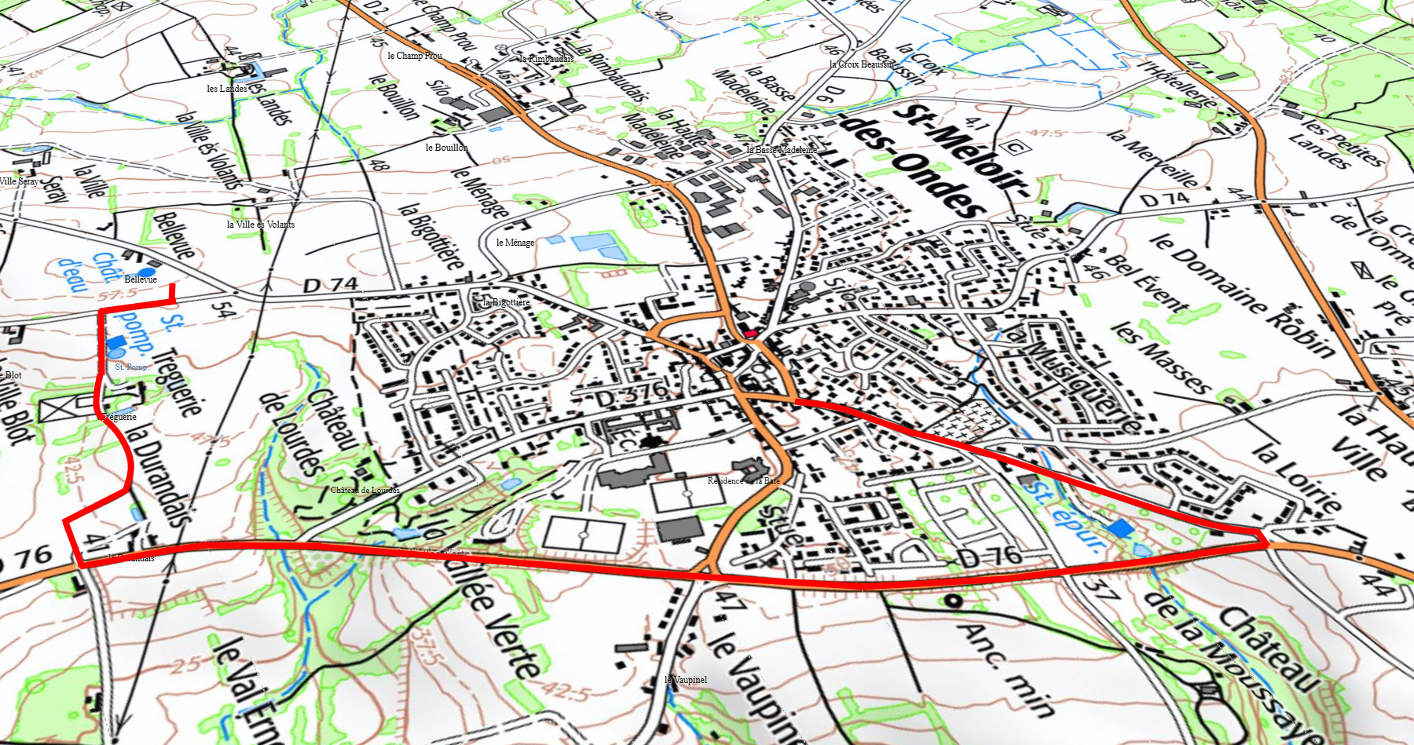
Conduite fonte DN 300 à poser
Programme de travaux 2018
Liaison des deux tranches de travaux

Nouveau réservoir en cours de construction

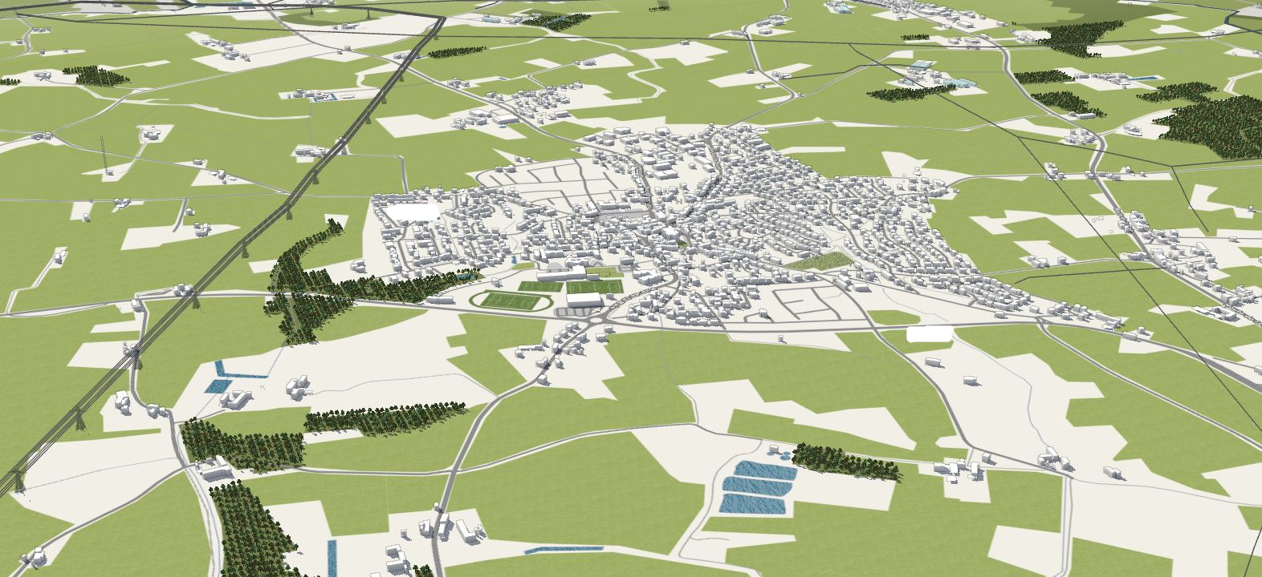

Nouveau réservoir de Saint Méloir des Ondes

Programme de travaux 2018
Station de pompage
Treguerie
La Durandais
Route départementale n° 76
Conduite fonte DN 300 à poser
Rue de Radegonde

